Великодній кролик

Матеріали:

1. Ложка пластикова 3 штуки.
2. Серветка тришарова з малюнком
3. Ватна паличка, ватний диск.
4. Картон або папір білий.
5. Клей ПВА або термоклей
6. Маркер чорний.

Хід роботи:

1. Намалювати маркером мордочку кролика. Вирізати з картону вушка, приклеїти до ложки як показано на фото.
2. Бантик: вирізати з серветки квадрат 8х8 см, скласти «гармошкою». Посередині перев’язати ниткою або склеїти.
3. 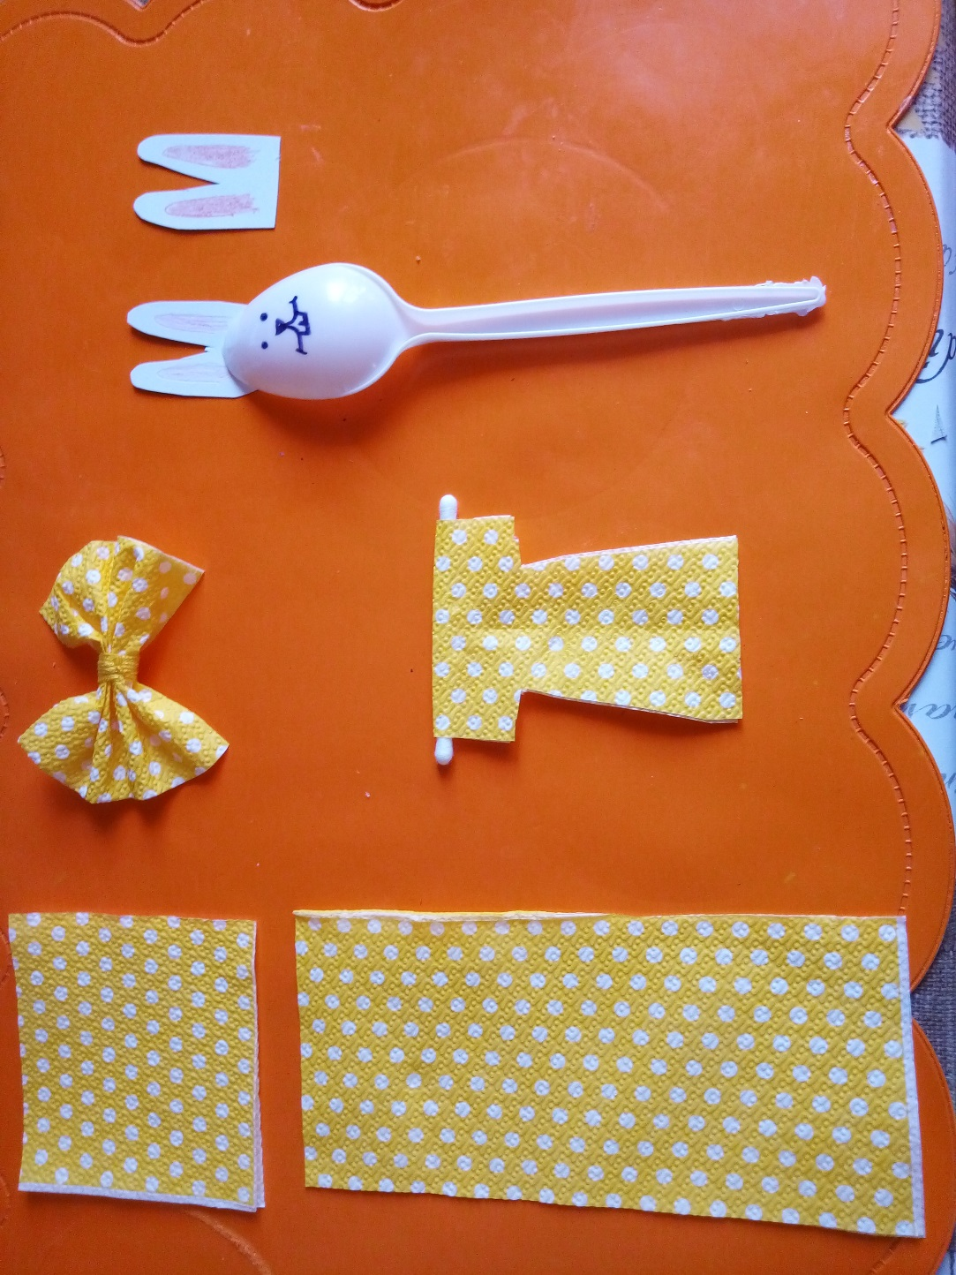Сукня: вирізати з серветки прямокутник 8х16 см. Скласти навпіл, вирізати сукню як показано на фото. Вставити паличку, склеїти сукню зверху та знизу. Не використовуйте багато клею, достатньо декілька крапель.
4. Одягніть Кроликів:

* приклейте сукню до ручки ложки першому кролику
* приклейте бантик другому
* приклейте бантик та ватний диск третьому

Родину кроликів можна розташувати у кошику та прикрасити великодній стіл.

